**Carlos Arturo Martínez Camacho:**

* Conocía a la víctima, José Andrés Tierradentro, desde muy pequeños, eran vecinos. ha vivido toda su vida en la vereda Santa Ana municipio de Miranda - Cauca.
* Mencionó que el día anterior a la ocurrencia de los hechos, el señor Tierradentro estaba de cumpleaños, pero como al siguiente día tenía que trabajar no tomo licor. Solo partieron la torta y se fueron a la casa. La celebración no duro mucho tiempo, aproximadamente desde las 7 a las 9pm. No le consta si consumió bebidas alcohólicas.
* La hermana de la víctima, Lina, le informo del accidente y cuando llego miro el cuerpo. Era de madrugada, pero no recuerda la hora.
* La vía Santa Ana – Miranda era el camino del señor José Tierradentro siempre, para desplazarse hacia su trabajo. No sabe cuál era su horario de trabajo.
* Mencionó que el señor Tierradentro vicia con la compañera permanente y la mamá. No recuerda el nombre de la esposa. Vivian en la casa de la mamá de Andrés. Tenía una hija pequeña, pero no recuerda el nombre. La niña era muy pequeña “de brazos”.
* Se pone de presente la siguiente imagen: el testigo dice reconocer el sitio.

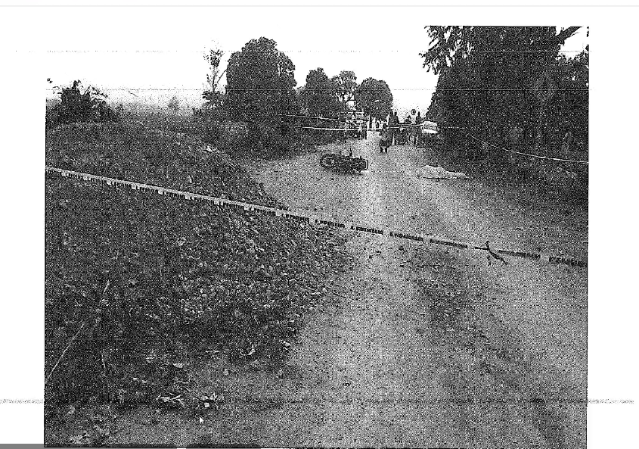

* ¿En cuál carril debió ir la victima si iba para Miranda? R/ el carril derecho. La vereda Santa Ana queda en el lugar donde se observan los carros y el municipio de Miranda queda para el otro lado.
* No recuerda si el señor Tierradentro tenía casco o chaleco

**Diego Fernando Rodríguez**

* Dijo vivir en la vereda Santa Ana hace 25 años y ser conductor de volqueta, empleado del señor Diego Enrique Soto
* Conoce a la víctima porque su casa materna quedaba enfrente de la del señor Tierradentro. Lo conocía hace 25 años.
* Mencionó que el señor Tierradentro trabajaba como supervisor en un supermercado que se llamaba “el rendidor” y vivía en la casa de los padres, con la mujer y la hija (se llama Michell), no recuerda del nombre de la compañera.
* ¿Cómo se enteró del accidente? R/ Yo en esos días estaba trabajando en la obra con construcciones AP, era ayudante de almacén. Un trabajador de ahí me contó. Dijo que al sitio llegó primero la compañera permanente y después Lina, la hermana.
* Cuando llegó la víctima estaba boca arriba, pero quieto y morado, les dijeron que no lo tocaran porque estaba muerto. Después se fue porque tenía que ir al trabajo.
* Dijo haber estado en la celebración de cumpleaños del señor Tierradentro, pero que no consumieron licor, solo compraron cervezas e hicieron refajo y michelada, pero licor no. El testigo dijo que no miro consumir licor al señor Tierradentro. La celebración se terminó más o menos a las 9pm.
* Tampoco le consta si el señor Tierradentro usaba casco y chaleco el día del accidente.
* En el momento del accidente los primeros que llegamos fueron los trabajadores de la obra. No conoce si la empresa tuvo algún acercamiento con la familia. Les dieron permiso para asistir el entierro que fue en Palmira.